**Глушень Ульяна (Hłuszniowa Uljana, Ullana)**

25 сентября 1782г – крещение дочери Фрузыны (РГИА 823-2-18, лист 222об, №6/1782-р (коп)).

2 мая 1787 г – крещение дочери Марьяны (НИАБ 136-13-894, лист 1об, №17/1787-р (ориг).

18 мая 1791 г – крещение дочери Юстыны (НИАБ 136-13-894, лист 13, №21/1791-р (ориг).

20 июня 1792 г – крещение сына Яна (НИАБ 136-13-894, лист 16, №36/1792-р (ориг), (РГИА 823-2-18, лист 244,№16/1792-р (коп)).

**РГИА 823-2-18:** Лист 222об. **Метрическая запись №6/1782-р (коп).**

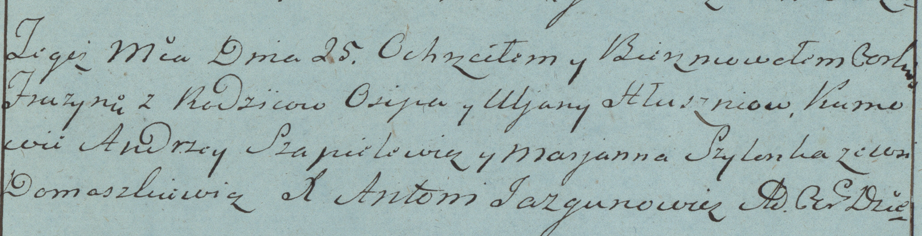

Дедиловичская униатская церковь. 25 сентября 1782 года. Метрическая запись о крещении.

Hłuszniowna Fruzyna – дочь родителей с деревни Домашковичи.

Hłuszeń Osip – отец.

Hłuszniowa Uljana – мать.

Szapielewicz Andrzey– кум.

Szyłonka Marjanna- кума.

Jazgunowicz Antoni– ксёндз.

Лист 1об. **Метрическая запись №17/1787-р (ориг).**

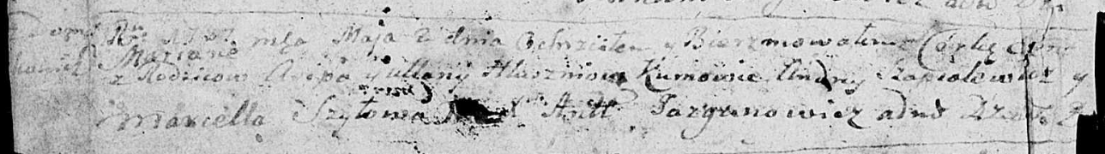

Дедиловичская Покровская церковь. 2 мая 1787 года. Метрическая запись о крещении.

Hłuszńiowna Mariana – дочь родителей с деревни Домашковичи.

Hłuszeń Asip – отец.

Hłuszńiowa Ullana – мать.

Szapialewicz Andrey - кум.

Szyłowa Marcella - кума.

Jazgunowicz Antoniusz – ксёндз.

**НИАБ 136-13-894:** Лист 13. **Метрическая запись №21/1791-р (ориг).**

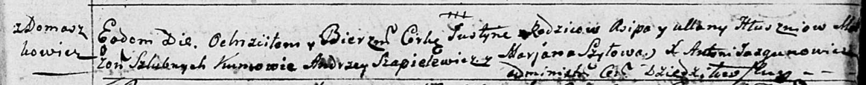

Дедиловичская Покровская церковь. 18 мая 1791 года. Метрическая запись о крещении.

Hłuszniowna Justyna – дочь родителей с деревни Домашковичи.

Hłuszeń Asip – отец.

Hłluszniowa Ullana – мать.

Szapielewicz Andrzey - кум.

Szyłowa Marjana - кума.

Jazgunowicz Antoni – ксёндз.

**НИАБ 136-13-894:** Лист 16. **Метрическая запись №36/1792-р (ориг).**

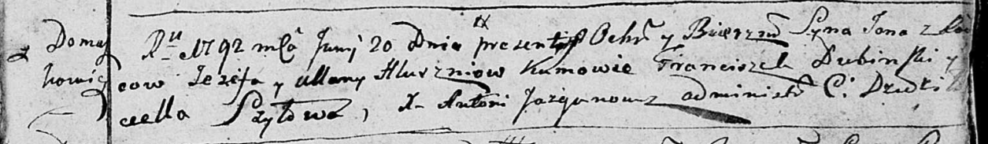

Дедиловичская Покровская церковь. 20 июня 1792 года. Метрическая запись о крещении.

Hłuszeń Jan – сын родителей с деревни Домашковичи.

Hłuszeń Jezef – отец.

Hłuszniowa Ullana – мать.

Dubinski Franciszek - кум.

Szyłowa ..ciella - кума.

Jazgunowicz Antoni – ксёндз.

**РГИА 823-2-18:** Лист 244об. **Метрическая запись №16/1792-р (коп).**

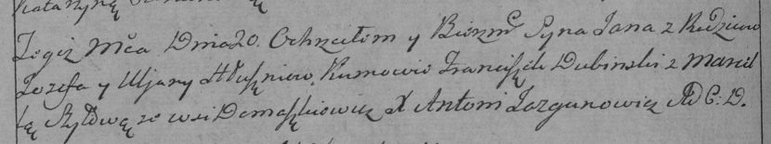

Дедиловичская Покровская церковь. 20 июня 1792 года. Метрическая запись о крещении.

Hłuszeń Jan – сын родителей с деревни Домашковичи.

Hłuszeń Jozef – отец.

Hłuszniowa Uljana – мать.

Dubinski Franciszek – кум.

Szyłowa Marcella – кума.

Jazgunowicz Antoni – ксёндз.